Трёхмерный случай
Рассмотрим трёхмерное уравнение переноса:
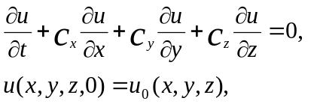 (2.32)
где – переносимая величина, 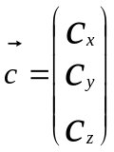 – вектор скорости переноса. По аналогии со способом обобщения компактных продолженных схем на двумерный случай с сохранением порядка сходимости (схемы CIP-2D-2, БИС1-2D-2, БИС2-2D-2) автором предложен подход к обобщению компактных схем на трёхмерный случай. Для численного решения уравнения (2.32) на параллелепипедной расчётной сетке также воспользуемся расщеплением по координатам. Рассмотрим подход на примере шага расщепления по . Исходную систему уравнений запишем в виде:
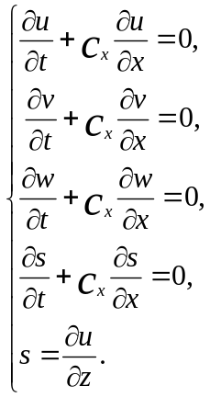 (2.33)
Последовательным дифференцированием соответствующих уравнений системы (2.33) дополним систему (2.33) следующими следствиями:
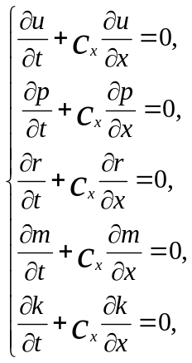 (2.34)
где введены обозначения 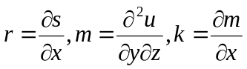. В дальнейшем группировкой соответствующих уравнений из систем (2.33-2.34) получаем четыре продолженные системы уравнений:
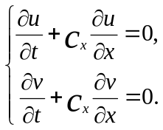 (2.35)
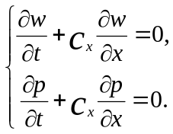 (2.36)
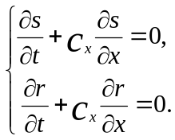 (2.37)
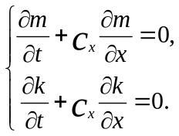 (2.38)
Каждая из них может быть решена одной из компактных схем для одномерного линейного уравнения переноса. При этом после первого шага расщепления вычисляются значения , 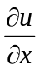, 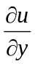, 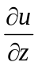,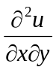, 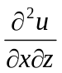, 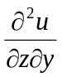 и 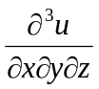на 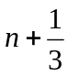 шаге по времени с использованием данных с шага по времени, после второго шага расщепления вычисляются значения , , , ,, , и на 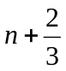 шаге по времени с использованием данных с шага по времени, а после третьего шага расщепления вычисляются значения , , , ,, , и на 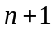 шаге по времени с использованием данных с шага по времени. Назовём полученную расчётную схему БИС2-3D-2, БИС1-3D-2 или CIP-3D-2 в зависимости от используемой компактной схемы.
В работе была проведена эмпирическая оценка порядка сходимости предложенной трёхмерной схемы БИС2-3D-2. Постановка задачи полностью соответствовала двумерному случаю. В качестве значения на нулевом слое по времени использовались значения функции, а также вычисленные аналитически значения производных , 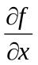, 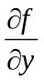, 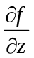,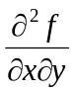, 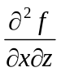, 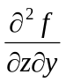 и 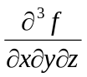. В Таблице 2.13 и Таблице 2.14 приведены результаты численных исследований для случая движения вдоль диагоналей ячеек и не вдоль, соответственно.

Таблица 2.13. Результаты численного исследования сходимости схемы БИС2-3D-2. Движение по диагонали ячейки
Число узлов сетки вдоль одной оси,  | Величина ошибки, 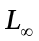 | Порядок сходимости, 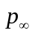 | Величина ошибки, 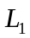 | Порядок сходимости, 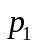
100 |  | - |  | -
200
400
800
1600
3200

Таблица 2.14. Результаты численного исследования сходимости схемы БИС2-3D-2. Движение не по диагонали ячейки
Число узлов сетки вдоль одной оси, | Величина ошибки, | Порядок сходимости, | Величина ошибки, | Порядок сходимости,
100 |  | - |  | -
200
400
800
1600
3200

Таким образом, схема БИС2-2D-2 демонстрирует третий порядок сходимости по нормам и  вне зависимости от направления вектора скорости .

Выводы
В главе изложен подход к построению компактных сеточно-характеристических схем повышенного порядка точности для численного решения одномерного линейного уравнения переноса. Рассмотрены два варианта гибридизации, позволяющие монотонизировать численную схему, как со снижением порядка сходимости на гладких решениях, так и с его сохранением.
Автором проведено обобщение компактных сеточно-характеристических схем на двумерный случай с использованием расщепления по координатам. Выполнена численная оценка порядка сходимости полученных разностных схем, проведены тестовые расчёты, демонстрирующие поведение схем на разрывных решениях. Предложен подход, позволяющий за счёт дополнительного хранения значений перекрёстных производных решения в узлах сетки обеспечить сохранение порядка сходимости схемы при обобщении с одномерного случая на двумерный случай.
Автором предложен подход к обобщению компактных сеточно-характеристических схем на трёхмерный случай. Выполнена численная оценка порядка сходимости одной из полученных разностных схем, показавшая сохранение порядка сходимости.

